PRÁCTICA DNS 2

DESPLIEGUE DE APLICACIONES WEB

ÍNDICE

# Paso 1: Guardar la configuración actual…………………………….2

# Paso 2: Configurar servidor DNS………………………………………..3-7

# Paso 3: Comprobar Funcionamiento………………………………….8-9

# Paso 4: Restaurar a valores iniciales………………………………….10

# 

# Paso 1. Guardar la configuración actual.

Para guardar la configuración actual, se hace o se toma una instantánea de la máquina virtual llamada “ubuntu_server_jsm2”.

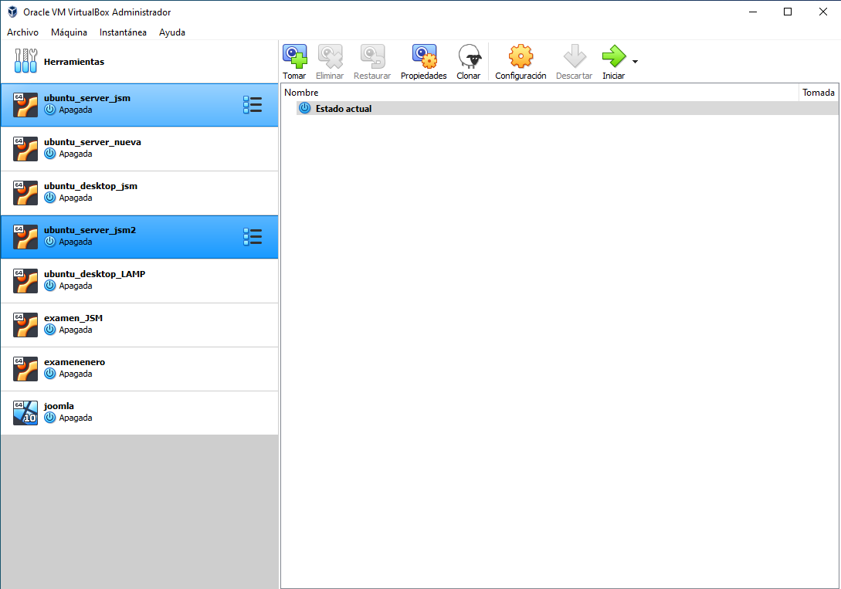

# Paso 2. Configurar servidor DNS.

Lo primero a hacer, tras instalar el bind9 y bind9utils con permisos de superadministrador, ósea, con sudo, es modificar el archivo 00-installer-config.yaml (en el directorio /etc/netplan) para poner como DNS la IP del servidor y no la que teníamos antes (8.8.8.8).

Para aplicar los cambios, metemos sudo netplan apply.

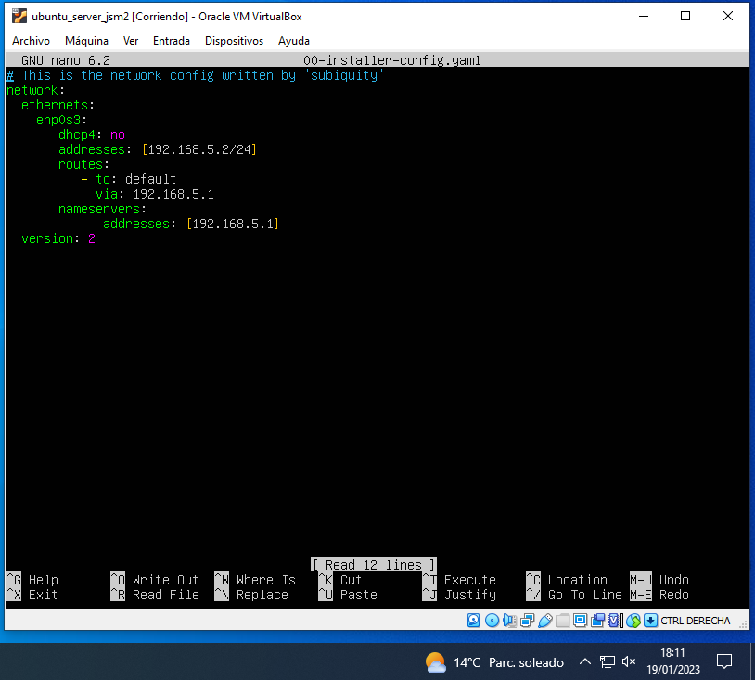

Ahora vamos a modificar el fichero named.conf.local (ahora nos movemos a la ruta /etc/bind). Ahí es donde configuramos las “zones”, tanto de la DNS directa como de la DNS inversa.

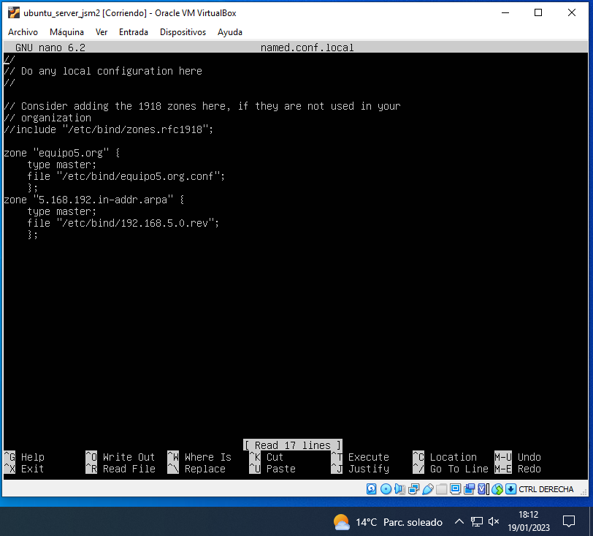

Para la DNS directa, debemos creamos el archivo “equipo5.org.conf” (seguimos en la ruta /etc/bind) en el que incluiremos los hosts (con tres ips de pcs con nombres de compañeros de clase que quedan a mi izquierda, Ramiro, Alberto y Carlos).

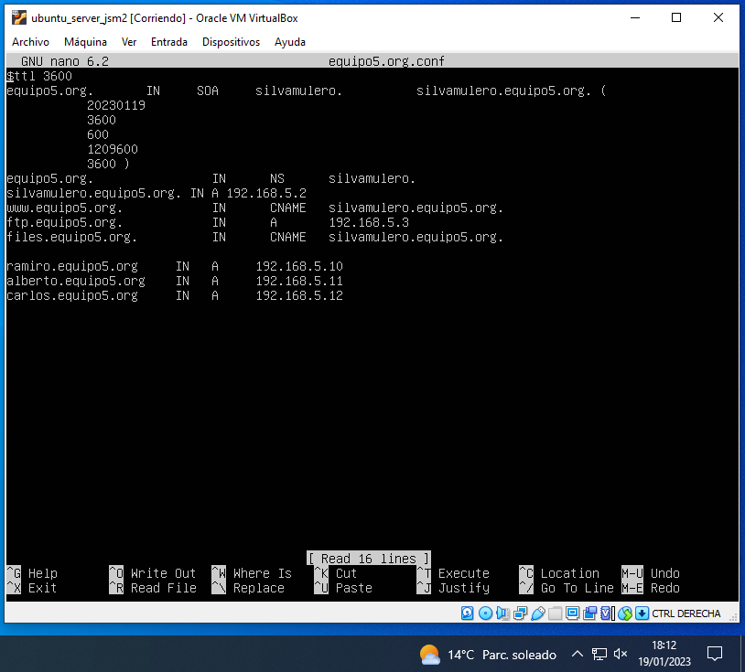

Para la DNS inversa, dentro de la ruta /etc/bind (seguimos en ese directorio) creamos el archivo 192.168.5.0.rev en el cual pondremos los hosts (de nuevo tres ips de pcs con el nombre de los compañeros).

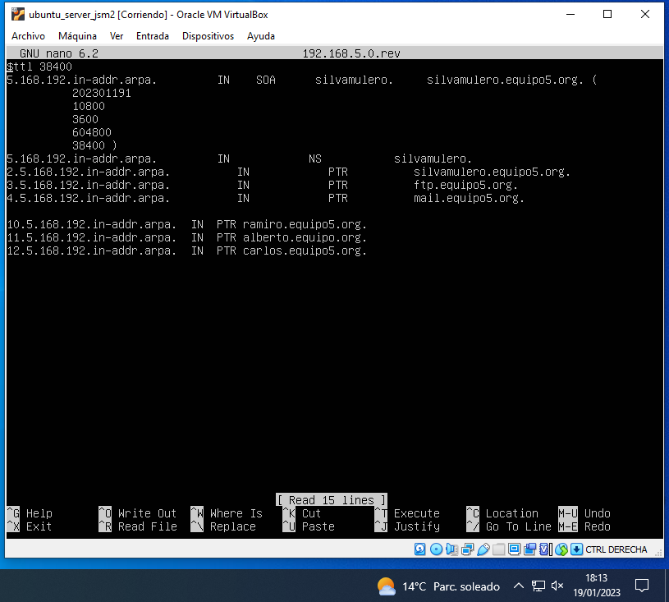

Volvemos al directorio “/etc” y cambiaremos la IP de nameserver en el archivo resolv.conf.

Tras ello, debemos reiniciar con el comando service bind9 restart para que se apliquen los cambios.

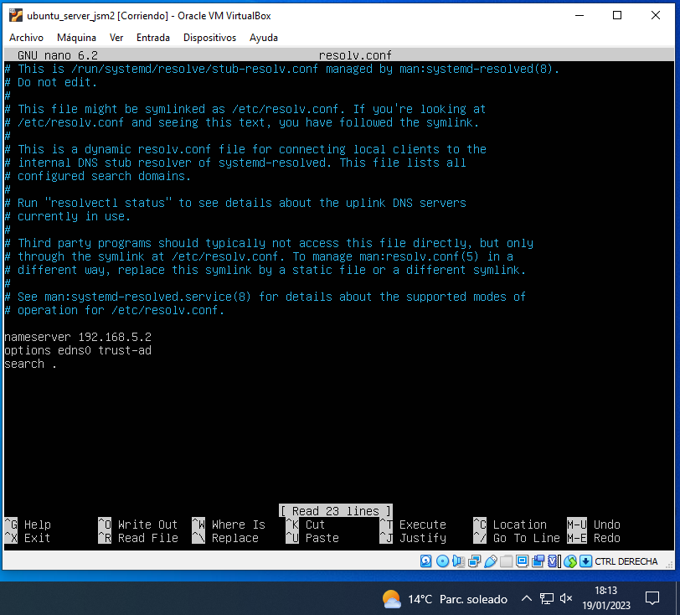

# 

# Paso 3. Comprobar Funcionamiento.

Lo comprobamos con los comandos dig y nslookup e introduciendo las ips correspondientes que hemos configurados antes.

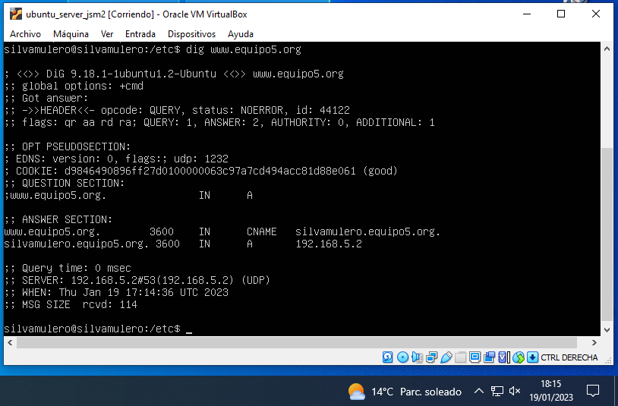

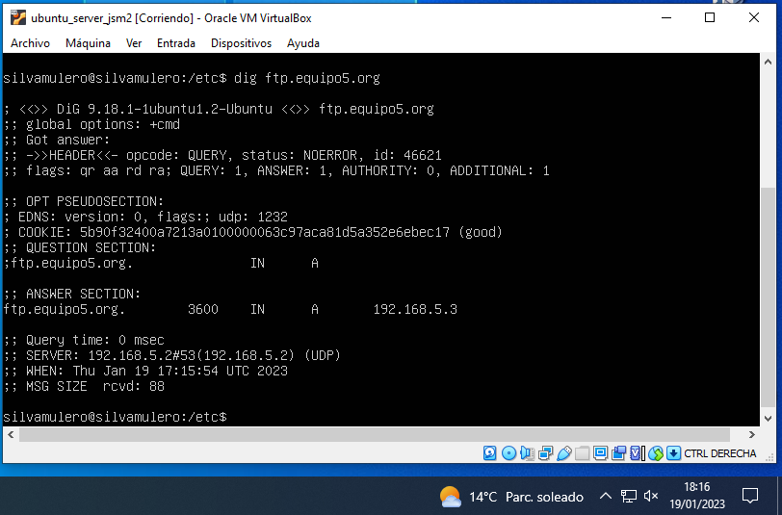

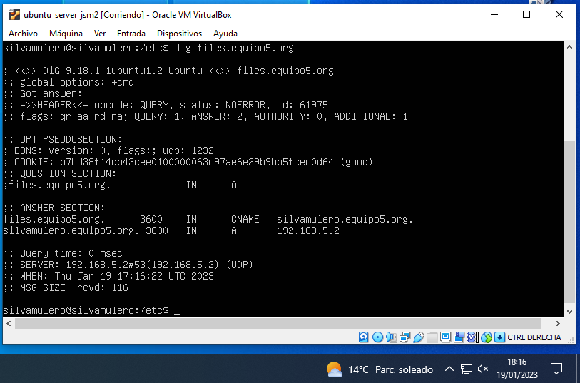

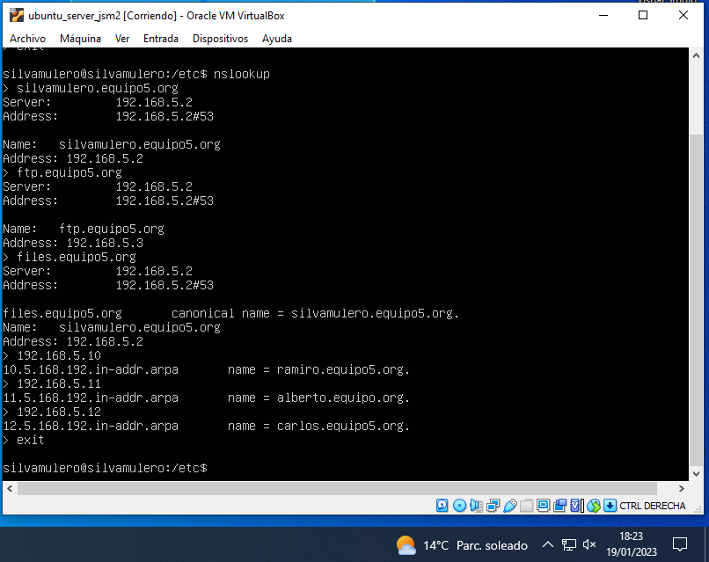

# Paso 4. Restaurar a valores iniciales.

Para restaurar los valores iniciales, podemos volver a la instantánea de la máquina virtual.

Por otra parte, podríamos volver a modificar el archivo resolv.conf (en /etc) y dejar la ip de nameserver como estaba antes.

